Lampiran I
Pedoman Wawancara
Pedoman wawancara untuk guru PAK
- Apakah anda mengenal kondisi psikologi siswa?
- Bagaimana kondisi psikologi siswa yang dimaksud?
- Apakah anda telah mengenal atau menghafal semua nama siswa yang di ajar
selama ini?
- Selain nama siswa, apakah anda juga telah mengenal, baik dari segi sifat,
watak, latarbelakang dan kemampuan dari setiap siswa yang dihadapi di dalam
kelas selama ini?
Pedoman wawancara untuk wali kelas
- Menurut anda bagaimana guru PAK megelola kelas ketika dalam
pembelajaran?
- Menurut anda bagaimana sikap guru PAK ketika bersama dengan rekan guru dr
sekolah?
- Menurut anda bagaimana sikap guru PAK, terhadap siswanya.

Lampiran n
Catatan Lapangan No
Metode: Observasi, Mengenai Keterampilan
Guru
PAK Mengelola kelas
Tempat:
Tanggal:
Jam :
Tentang : Pengelolaan kelas dan pengenalan
Guru PAK. terhadap psikologi anak
Deskripsi (Catatan Observasi/CO):
Reflekasi Data (Tanggapan Peneliti/TP):

Lampiran III
Catatan Lapangan Nol
Metode: Observasi, Mengenai Keterampilan
Guru
PAK Mengelola kelas
Tempat: SDN 1 Sanggalangi’
Tanggal: 8 Mei 2017
Jam 109.40-11.50
Tentang : Pengelolaan kelas dan pengenalan
Guru PAK terhadap psikologi anak
Deskripsi (Catatan Observasi/CO):
Ketika saya melakukan observasi di dalam kelas III di mana Jam 07.01 ibu sudah
ada di sekolah, dan jam 09.40 ibu sudah mulai mengajar, namun kadang kala ibu
masih tinggal di kantor bercerita dengan guru lain sebelum masuk mengajar, dan
setelah lewat jam mengajarnya sedikit, ibu baru masuk di dalam kelas. Adapun
kegiatan ibu selama mengajar ialah iMengajak siswa untuk bernyanyi yan_{o}
lagunya disesuaikan dengan materi yang akan di ajarkannya. Kemudian ber
membaca Firman Tuhan, menjelaskan materi, dan dilanjutkan dengan
memberikan tugas kepada siswa. Jam 11.49 ibu lalu mengajak siswa untuk
bemyayi kembali dan di lanjutkan dengan doa.Selama ibu menjelaskan materi ada
sebagian siswa yang bermain di belakang dan ada yang membaca buku yang lain.
Saat ibu telah menegur peserta didik yang ribut di dalam kelas, namun waktu ibu
melanjutkan menjelaskan materi, siswa yang lain pun membuat ulah.
Reflekasi Data (Tanggapan Peneliti/TP);
mi' i

Menurut saya seharusnya guru tepat waktu untuk memulai pembelajaran, dengan
demikian waktu tidak akan terbuang secara percuma dan rencana yang akan di
lakukan dalam pembelajaran dan berjalan dengan baik sesuai dengan waktu yang
telah ditentukan sebelumnya. Selain itu guru seharusnya selama menjelaskan
materi juga sesekali memperhatikan siswanya, terutama yang duduk di belakang.

Lampiran IV
Catatan Lapangan No 2
Melode:Observasi, Mengenai Keterampilan
Guru PAK Mengelola
kelas
Tempat: SDN 1 Sanggalangi’
Tanggal: 8 Mei 2017
Jam :09.40-11.50
Tentang : Pengelolaan kelas dan pengenalan
Guru PAK terhadap psikologi anak
Deskripsi (Catatan Observasi/CO):
Ketika saya melakukan observasi di dalam kelas III di mana ibu mulai mengaj
jam 09.40 dan kegiatannya juga sama seperti pada observasi pada p
pertama. Selama ibu menjelaskan materi sebagian siswa keluar mas
minta izin ke belakang. Ibu telah menegurnya untuk tidak senng keluar masuk
kelas, namun siswanya tidak mau mendengar. Sehingga ibu membiar j
siswa itu keluar.
Reflekasi Data (Tanggapan Peneliti/TP):
Menurut saya seharusnya guru membatasi siswa yang keluar minta izin
kebelakang, minimal 2 orang yang keluar dan juga ketika ada siswa yang minta
izin guru harus bertanya kepada siswa itu mau pergi ke mana. Karena biasanya
ada siswa yang hanya minta izin keluar untuk mau kebelakang, tapi ketika sudah
ada di luar, siswa itu pergi ketempat lain.

Lampiran V
Catatan Lapangan No 3
Metode: Observasi, Mengenai Keterampilan Guru
PAK Mengelola kelas
Tempat: SDN 1 Sanggalangi’
Tanggal: 10 Juni 2017
Jam :09.40-11.50
Tentang : Pengelolaan kelas dan pengenalan Guru
PAK terhadap psikologi anak
Deskripsi (Catatan Observasi/CO):
Ketika saya melakukan observasi di dalam kelas III di mana ibu mulai mengajar
jam 09.40 dan kegiatannya juga sama seperti pada observasi pada lampiran
pertama. Saat itu ibu memberikan tugas kepada siswa, kemudian ibu kel
dan pergi ke kantor. Selama ibu berada di kantor siswa yan_{e} ada
sebagian tidak mengerjakan tugas melainkan pergi mengganggu temanny y
mengerjakan tugas.
Reflekasi Data (Tanggapan Peneliti/TP):
Menurut saya selama guru memberikan tugas kepada siswanya, guru tidak
seharusnya keluar kelas kalau tidak ada urusan penting, melainkan tetap di dalam
kelas memperhatikan dan membimbing siswanya untuk mengerjakan tugas yang
diberikan, karena tidak semua siswa itu sama, ada siswa memang rajin dan ada
juga siswa yang malas mengerjakan tugas, kecuali jika gurunya selalu
memperhatikkannya.

Lampiran VI
Di bawah ini beberapa hasil dokumentasi henma „ ,
°erupa gambar yang diambil penulis
ketika melakukan penelitian lapangan
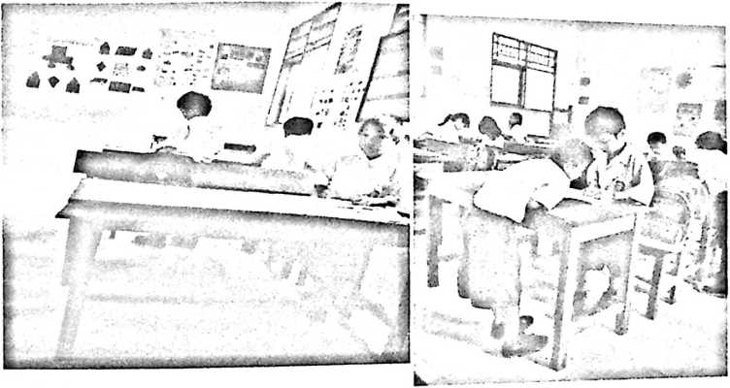
Dari hasil dokumentasi di atas dapat dilihat bawah guru belum maksimal
mengelola kelas.

